**Дата**: 4.02.2025

**Клас**: 3-АБ

**Предмет**: англійська мова

**Тема:** Контрольна робота з теми «My house».

**Мета:** : формувати навички вживання лексичних одиниць по темі; удосконалювати навички читання, аудіювання й усного монологічного мовлення; розвивати пізнавальні інтереси учнів; виховувати інтерес до самостійного пошуку потрібної інформації, а також загальну культуру учнів.

**Вчитель**: Руда Д.В.

Хід уроку

1.Greeting

Good afternoon, guys! I’m glad to see you. Are you ready to start our lesson? All set?

2. Wаrm up / Listening

Уважно слухати аудіо трек і дати відповідь на питання вчителя <https://www.youtube.com/watch?v=oCpaty-OG5A> .

3. Speaking

What is your dream house?

Do you like to keep pets in your home?

Are there any parks near your home?

Do you have a nice garden at your home? Do you plant flowers and trees in your garden? Do you help your mother/father to water those plants/flowers?

Do you raise fish in your home? If so, what type of fish?

Which do you like better, a home with a nice garden or a home without one?

Would you be happy living on a houseboat?

What makes a home really feel like a home?

Do you prefer to stay at home or go out in the evening?

Would you like to build your own home one day?

4. Повторення

*Словник:*

*In-в*

*On-на*

*Under-під(анде)*

*Between-між(бетвін)*

*In front of-попереду(ін франт аф)*

*Behind- ззаду(біхайнд)*

.

*A coat-пальто (кот)*

*A raincoat-дощовик(реінкот)*

*Mittens –рукавички(мітенс)*

*Sun hat-капелюх(сан хет)*

*Flip-flops-тапки (фліп флопс)*

*Rainbow-веселка(рейнбоу)*

*Clouds-хмари(клаудс)*

*River-річка(ріва)*

*Grass-трава(грас)*

*Snowflakes-сніжинка(сноуфлейкс)*

*Dirty-брудний(дьоті)*

*Clean-чистий(клін)*

*A beak- дзьоб(бік)*

*A claw-кіготь(кло)*

*A wing-крило(він)*

*A tail-хвіст(тейл)*

*A mane-грива(мейн)*

*A fur- хутро(фьо)*

*A paw-лапа(по)*

*Eggs – яйця(егс)*

*Milk – молоко (мілк)*

*Yeast – дріжді(іст)*

*Salt – сіль (солт)*

*Butter-масло(бате)*

5. Writing

Виконати письмово вправу .

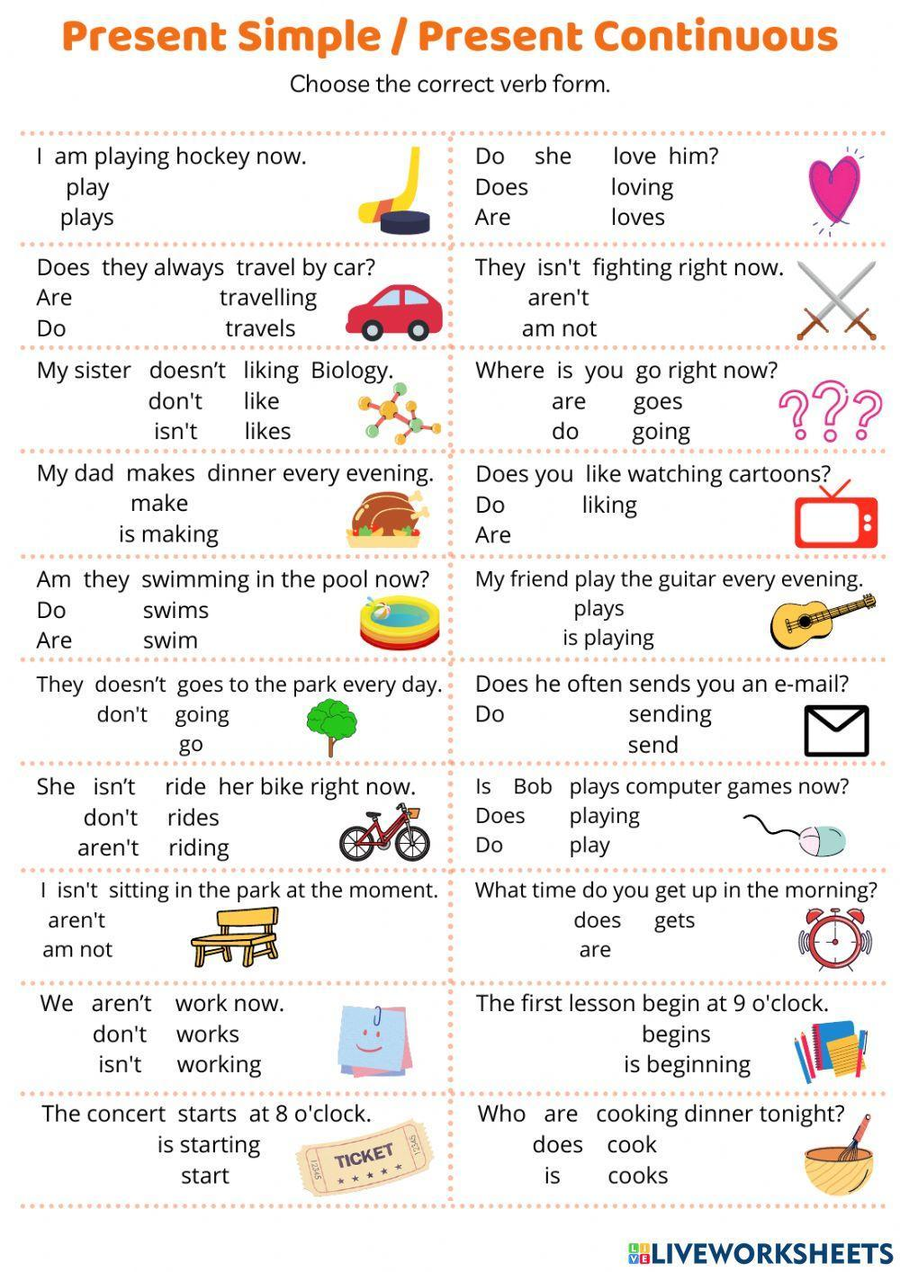

6. Homework

1. Виконати контрольну роботу за посиланням <https://naurok.com.ua/test/join?gamecode=2878960> , код доступу- 2878960.

<https://naurok.com.ua/test/join?gamecode=6880749> , код доступу- 6880749.

2. Повторити слова в конспекті.